Инструкция по эксплуатации

Уважаемый покупатель,

Поздравляем Вас с приобретением продукта компании INGCO, произведенного лидером отрасли по самым современным технологиями с использованием фирменных запчастей. Миссия компании INGCO – производить качественный и удобный в использовании инструмент по доступной цене.

В Ваших руках находится бензиновый генератор серии INDUSTRIAL, линии профессионального инструмента для ежедневного использования с повышенным ресурсом.
Для того чтобы приобретённый Вами инструмент прослужил долго, просим Вас внимательно ознакомиться с инструкцией и следовать ее рекомендациям.
ВНИМАНИЕ! Перед началом работы с генератором – внимательно прочтите и соблюдайте данную инструкцию, во избежание возникновения пожара, сильного травмирования либо смерти в результате неправильно использования. Не выкидывайте инструкцию до окончания срока службы инструмента!

ВНИМАНИЕ! Пренебрежение указаниями и правилами техники безопасности, изложенными ниже, может привести к получению травмы или серьезному повреждению двигателя.

Символы

- нашей инструкции применяются следующие символы, пожалуйста, убедитесь, что вы понимаете их значение.

Прочитайте инструкцию по эксплуатации

Продукция прошла проверку на соответствие качества данной продукции требованиям и нормативным документам технического регламента Таможенного союза.

Продукция соответствует II классу опасности ручного электроинструмента. Наличие двойной или усиленной изоляции. Заземление корпуса не требуется. Вилка не имеет заземляющего контакта. Применение не ограничивается, за исключением условий повышенной влажности (свыше 85 %)

Продукция полностью соответствует требованиям безопасности для человека и окружающей среды, а также подтверждает возможность свободного передвижения продукта по всей территории ЕС.

Экомаркировка «Особая утилизация» ставится на источниках питания (батарейки) и товарах, содержащих некоторые опасные вещества (ртуть, свинец). Во избежание нанесения вреда окружающей среде необходимо отделить данный объект от обычных отходов и утилизировать его наиболее безопасным способом — например, сдать в специальные места по утилизации.

При работе рекомендуется использовать средства индивидуальной защиты (зрения, слуха и дыхания).

При работе рекомендуется использовать перчатки.

Область применения

Бензиновый генератор используется в качестве наиболее универсального источника электроснабжения как в быту, так и в профессиональной деятельности. Этот агрегат, оснащенный двигателем внутреннего сгорания и системой запуска, отличается небольшими габаритами и может работать в непрерывном режиме несколько часов. К бензиновому генератору можно подключать освещение, электроприборы, телевизоры и т.д. В зависимости от их мощности, генераторы будут запускать что-либо от маленькой лампы до нескольких крупных приборов. Чтобы определить генератор размера, который вам понадобится, суммируйте мощность максимального количества элементов, которые вы будете запускать одновременно.

ТЕХНИЧЕСКИЕ ХАРАКТЕРИСТИКИ
 | Модель | GWP202
Насос | Максимальный напор, м | 28
 | Глубина всасывания, м | 8
 | Максимальная производительность, л/мин | 550
 | Диаметр входного отверстия, мм | 50 (2“)
 | Диаметр выходного отверстия, мм | 50 (2“)
Двигатель | Мощность, л.с. | 7,0
 | Объем двигателя, мл | 208
 | Топливный бак, л | 3,5
 | Объем масляного картера, л | 0,6
 | Рекомендуемое масло | SEA/10W-30
 | Стартовая система | Шнуровая
 | Тип топлива | Автомобильный неэтилированный бензин
Длина, мм |  | 485
Ширина, мм |  | 390
Высота, мм |  | 415
Сухой вес, кг |  | 20,27

ВНИМАНИЕ! Все приведенные изображения, технические характеристики и прочие данные, как и рекомендации по эксплуатации носят исключительно информационный характер и могут отличаться от реальных. Использование любого инструмента связано с риском и используется конечным потребителем в пределах логики и безопасности. Производитель не несет ответственности за использование инструмента не по назначению.

ВНИМАНИЕ! Характеристики и комплектация могут быть изменены изготовителем без дополнительного уведомления конечного потребителя. Данные изменения не влияют на качество инструмента и проводятся исключительно с целью улучшения продукции.

ВНИМАНИЕ! При работе с электроинструментами соблюдайте нижеследующие рекомендации по технике безопасности, с целью предотвращения пожаров, поражений электрическим током и травм.

ОПИСАНИЕ ИНСТРУМЕНТА
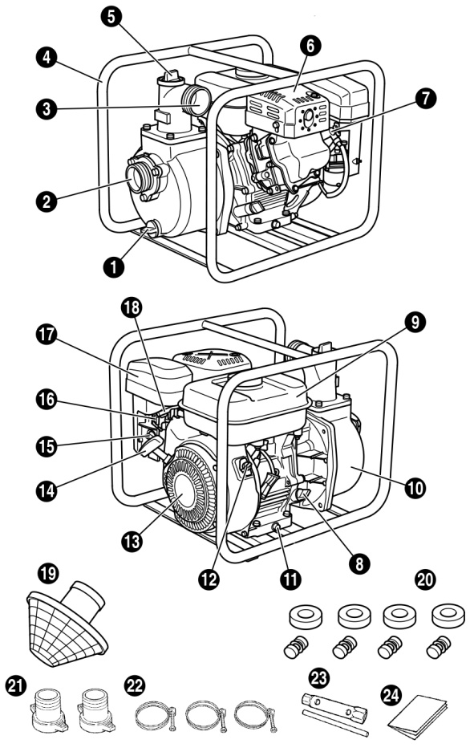
КОМПЛЕКТАЦИЯ ИНСТРУМЕНТА

- Пробка (слив)

- Входное отверстие

- Выходное отверстие

- Рама

- Пробка заливная

- Глушитель

- Свеча зажигания
- Маслозаправочная горловина и щуп
- Топливный бак
- Крышка корпуса
- Сливная пробка (с двух сторон)
- Выключатель
- Ручной стартер
- Ручка стартера
- Топливный кран
- Дроссель
- Воздушный фильтр
- Рычаг управления скоростью
- Фильтр
- Резиновая прокладка
- Шланговые переходники
- Шланговые хомуты
- Инструменты
- Инструкция по эксплуатации (которую Вы сейчас держите в руках)

ОБЩИЕ ПРАВИЛА ПО ТЕХНИКЕ БЕЗОПАСНОСТИ

ВНИМАНИЕ! Никогда не вдыхайте выхлопные газы.
В них содержится окись углерода – чрезвычайно опасный газ без цвета и запаха, который может привести к потере сознания или смерти.
Не используйте генератор внутри дома, гаража и любых недостаточно вентилируемых помещений.
Предпринимайте дополнительные меры предосторожности при работе насоса вблизи людей или животных.
Не допускайте попадания в выхлопную трубу посторонних предметов.

ВНИМАНИЕ! Меры предосторожности при заправке.
Бензин чрезвычайно огнеопасен, его пары могут взорваться при воспламенении.
Не заправляйте топливо в закрытом или плохо вентилируемом помещении.
Перед заправкой обязательно остановите насос.
Не снимайте крышку топливного бака и не заполняйте топливный бак пока двигатель горячий или все еще работает.
Не переполняйте топливный бак.
Если топливо пролилось, тщательно вытрите его и дайте высохнуть перед запуском двигателя.
После заправки убедитесь, что крышка топливного бака надежно закручена для предотвращения утечки.

ВНИМАНИЕ! Противопожарные меры.
Не курить и не использовать открытый огонь рядом с работающим насосом.
Не устанавливайте насос вблизи сухих листьев, веток, тряпок и других легковоспламеняющихся материалов.
Устанавливайте насос на расстоянии не менее 1 метра от зданий и сооружений, притоку воздуха и отходу выхлопных газов ничего не должно препятствовать.

ВНИМАНИЕ! Прочие меры предосторожности
Осторожно обращайтесь с горячими частями.
Выхлопная труба и части двигателя очень нагреваются во время работы и остаются горячими некоторое время после остановки агрегата. Подключайте насос в безопасном месте и не подпускайте детей к работающему насосу.
Не используйте мембранный насос для смешивания воды и масла.
Не прикасайтесь к свече зажигания и кабелю зажигания во время запуска и работы двигателя.
Запускайте насос на устойчивой, ровной поверхности. Наклон двигателя приведет к утечке топлива. Также при установке насоса на наклонной поверхности не может быть обеспечена надлежащая смазка двигателя. В таком случае может произойти захват поршня.
Не транспортируйте насос с топливом в баке или с открытым топливным краном.
Храните устройство в сухом состоянии (не используйте его в дождливых условиях).

ПРЕДВАРИТЕЛЬНАЯ ПРОВЕРКА
Тщательно проверьте топливные шланги и соединения на предмет утечки и ослабления. Утечка топлива создает потенциально опасную ситуацию.
Проверьте болты и гайки на предмет ослабления. Ослабленные болты и гайки могут привести к серьезным повреждениям двигателя.
Проверьте моторное масло и при необходимости заправьте.
Проверьте уровень топлива и при необходимости заправьте. Будьте осторожны, чтобы не переполнить топливный бак.
Не допускайте попадания в область стартера и цилиндров грязи, травы и др. мусора.
Надевайте подходящую прилегающую одежду при работе с насосом. Свисающие фартуки, полотенца, пояса и т.д. могут попасть в двигатель и привести к опасной ситуации.

ПОДГОТОВКА К ИСПОЛЬЗОВАНИЮ

Установка всасывающего шланга
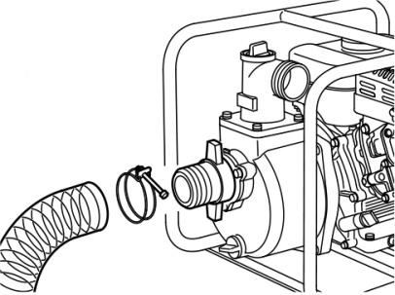
Для предотвращения проблем с всасыванием воды используйте только подходящий всасывающий шланг с усиленными стенками или в оплетке.
Время всасывания прямо пропорционально длине шланга, поэтому для лучшей производительности мотопомпы установите ее недалеко от воды.

ВНИМАНИЕ! Всегда используйте фильтр с всасывающим шлангом. Мелкие камни или мусор, всасываемые мотопомпой могут стать причиной выхода из строя лопастного колеса или корпуса насоса.

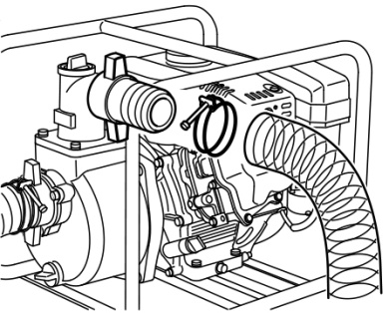
Установка выпускного шланга

При подключении шланга используйте хомуты для предотвращения отсоединения шланга под высоким давлением.

Проверка уровня моторного масла
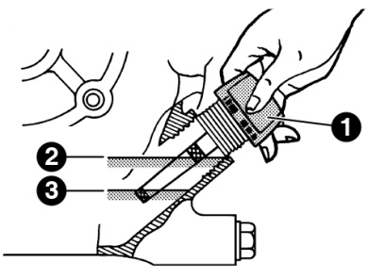
Перед проверкой и заправкой двигателя убедитесь, что он находится на устойчивой, ровной поверхности и двигатель остановлен.
Не вкручивайте щуп в заливную горловину масляного картера для проверки уровня масла. Если уровень масла недостаточный, заправьте до верхнего уровня рекомендуемое масло.
- Щуп масляный
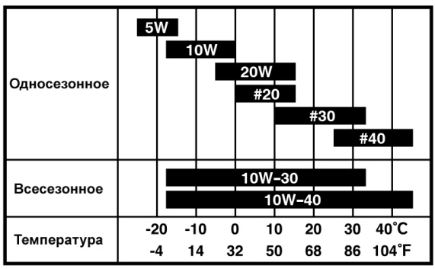
- Верхний уровень
- Нижний уровень
Используйте 4х-тактное моторное масло категории SE или выше (SG, SH или SJ) по системе классификации API. Для подбора вязкости в зависимости от температуры окружающей среды воспользуйтесь таблицей.

Проверка уровня топлива

ВНИМАНИЕ! Не заправляйте топливо во время курения или вблизи открытого огня, это может привести к пожару или несчастному случаю.

Остановите двигатель и снимите крышку.
Используйте только автомобильный неэтилированный бензин.
ВНИМАНИЕ! Этот двигатель сертифицирован для работы на автомобильном неэтилированном бензине.
Перед заправкой топливного бака закройте топливный кран.
Не заправляйте топливо поверх топливного фильтра (обозначен w), иначе топливо может пролиться, потому что при нагревании оно расширяется.
При заправке используйте топливный фильтр.
Перед запуском двигателя вытрите пролитое топливо.

Заливка насоса
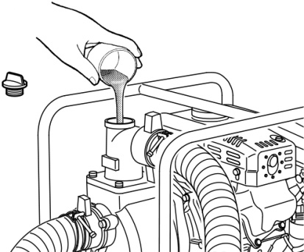
Необходимо, чтобы перед началом работы водяная камера насоса была заполнена водой.

ВНИМАНИЕ! Никогда не используйте насос без воды в камере, это приведет к перегреву. Работа всухую повреждает уплотнение. Если помпа работала всухую, немедленно остановите двигатель и дайте ему остыть, затем заполните водой.

ЭКСПЛУАТАЦИЯ ВАШЕГО НАСОСА

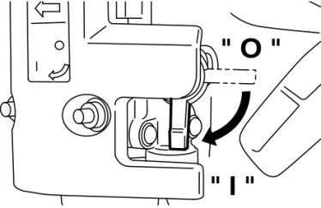
Запуск

- Откройте топливный кран.

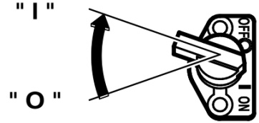

- Поверните переключатель в положение «I» (ON).

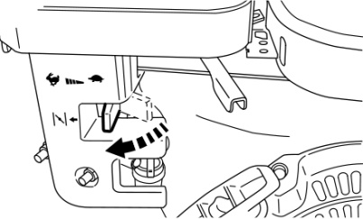
- Закройте дроссельную заслонку.
Если двигатель холодный или температура окружающей среды низкая закройте дроссельную заслонку.
Если двигатель теплый или температура окружающей среды высокая откройте дроссельную заслонку на половину или полностью.
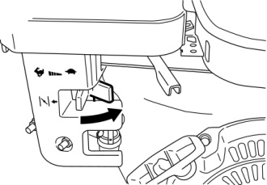
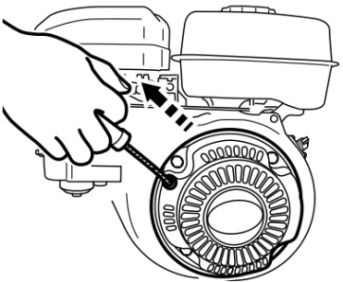
- Потяните ручку стартера медленно, (пока не будет ощущаться сопротивление) затем верните ручку в исходное положение и потяните резко. Не вытягивайте веревку полностью. После запуска позвольте ручке стартера вернуться в исходное положение, все еще придерживая ручку.
- После запуска двигателя открывайте дроссельную заслонку, поворачивая рычаг постепенно, и оставьте ее полностью открытой. Не открывайте заслонку полностью когда двигатель холодный или температура низкая, иначе двигатель может заглохнуть.
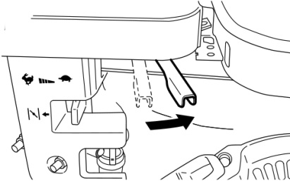
Работа

- После запуска двигателя установите переключатель скорости на низкую скорость (L) и прогрейте двигатель, дав ему поработать без нагрузки несколько минут.

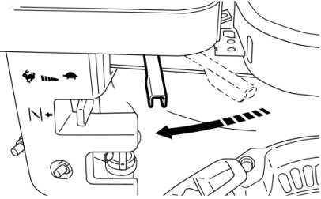
- Постепенно перемещая переключатель в сторону высокой скорости, установите его на необходимую скорость вращения двигателя.
Всякий раз, когда высокая скорость работы не требуется, устанавливайте рычаг на низкую скорость – это позволит сэкономить топливо и сохранить ресурс двигателя на более длительный срок.

Остановка
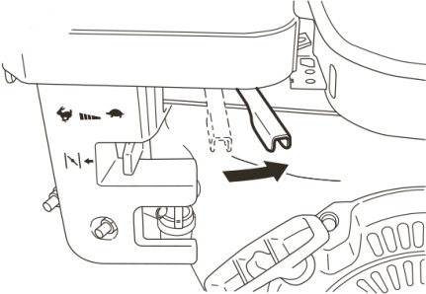
- Установите рычаг управления скоростью на низкую скорость и оставьте двигатель поработать пару минут перед остановкой.

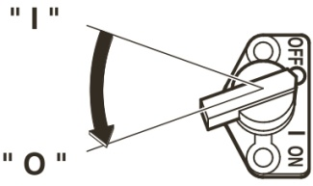
- Поверните переключатель против часовой стрелки в положение «O» (OFF).

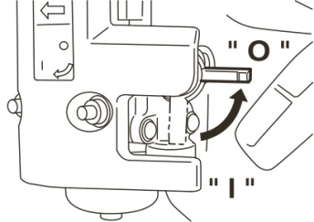

- Закройте топливный кран.

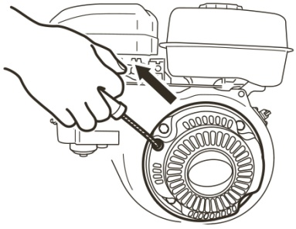
- Медленно потяните ручку стартера, а когда почувствуете сопротивление, верните ручку в прежнее положение. Это необходимо для предотвращения проникновения влажного наружного воздуха в камеру сгорания.

Остановка двигателя с помощью топливного крана

Закройте топливный кран и немного подождите, пока двигатель не остановится.
Не допускайте, чтобы топливо оставалось в карбюраторе длительное время, иначе проходи карбюратора могут засориться примесями, что может привести к неполадкам.

ОБСЛУЖИВАНИЕ

Обслуживание, замена или ремонт частей выхлопной системы может быть произведена самостоятельно или любым ремонтным центром.

- Ежедневная проверка
Перед запуском двигателя:
- проверьте болты и гайки на предмет ослабления и поломки
- очистите воздушный фильтр
- убедитесь, что уровень моторного масла достаточен, масло чистое
- убедитесь, что нет утечки бензина или моторного масла
- убедитесь, что в топливном баке хватает бензина
- убедитесь, что окружение безопасно
- убедитесь, что в водяной камере есть вода
- обратите внимание, нет ли чрезмерной вибрации, шума

- Периодическое обслуживание важно для безопасной и эффективной работы Вашей мотопомпы. Ознакомьтесь с таблицей ниже, в которой указаны сроки проведения плановых технических мероприятий.

ВНИМАНИЕ! Проведение технического обслуживания и регулировки элементов выхлопной системы крайне необходимо для сохранения работоспособности и эффективности выхлопной системы.

Элемент обслуживания | Каждые 8 часов (ежедневно) | Каждые 50 часов (еженедельно) | Каждые 200 часов (ежемесячно) | Каждые 500 часов | Каждые 1000 часов
Очистка генератора и проверка болтов и гаек
Проверка и заправка моторного масла
Замена моторного масла ¹ | - Первичный через 20 часов | - Каждые 100 часов
Чистка свечи зажигания |  | - Каждые 100 часов
Чистка воздушного фильтра |  | - Каждые 100 часов
Замена воздушного фильтра
Чистка топливного фильтра
Чистка и регулировка свечи зажигания и электродов
Замена свечи зажигания
Удалить уголь из головки блока цилиндров ²
Проверка и регулировка зазора клапана ²
Чистка и регулировка карбюратора ²
Замена топливопровода |  |  |  |  | Ежегодно
Кап. ремонт двигателя ²

- Первичная замена масла должна осуществляться после первых 20 часов работы генератора. После этого меняйте масло каждые 100 часов. Перед заменой масла следует слить старое масло. Не сливайте его в канализационные стоки, почву или в открытые водоемы.
- Что касается процедур для этих элементов, пожалуйста, обратитесь к Руководству пользователя или к ближайшему дилеру INGCO.

ВНИМАНИЕ! Меняйте топливные патрубки каждые два года. При обнаружении утечки замените патрубки немедленно!

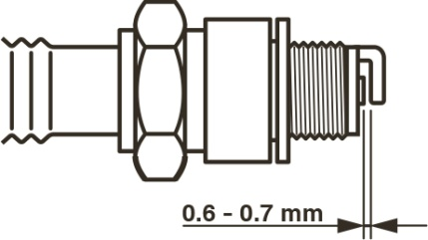
Проверка свечи зажигания

а) Если свеча загрязнена углеродом, очистите его с помощью специального чистящего средства или проволочной щетки.
б) Отрегулируйте расстояние между электродами до 0,6-0,7 мм.
Рекомендуемая свеча зажигания: NGK BR-6HS (CHAMPION RL86C)

Замена моторного масла

Первичная замена: после первых 20 часов работы
Дальнейшая замена: каждые 100 часов работы

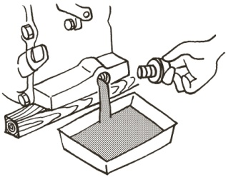
- Для замены масла, остановите двигатель и ослабьте сливную пробку. Сливайте использованное масло пока двигатель теплый. Теплое масло стекает быстрее и полностью.

ВНИМАНИЕ! Во избежание получения травм помните, что масло горячее. Убедитесь, что крышка топливного бака плотно закручена и разлива не произойдет.
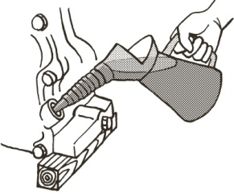
- Снова установите сливную пробку перед заливкой масла.
- Залейте рекомендуемое масло. Всегда используйте чистое масло лучшего сорта. Загрязненное, некачественное масло или его нехватка наносят вред двигателю и сокращают срок его службы.

Чистка топливного бака
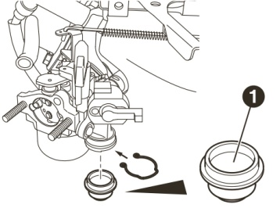
- Проверьте, есть ли в топливном баке вода или грязь.
- Чтобы удалить воду и грязь, закройте топливный кран и извлеките топливный бак.
- После удаления воды и грязи промойте топливный бак керосином или бензином. Установите заново и надежно зафиксируйте, чтобы не допустить утечки.

Чистка воздухоочистителя
Загрязненный воздухоочиститель может стать причиной проблем с запуском, потери мощности, неисправности двигателя и сокращения срока его работы. Всегда поддерживайте чистоту воздухоочистителя.
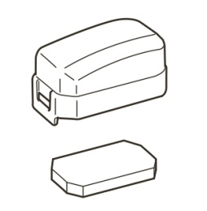
- Фильтр из уретановой пены
Извлеките фильтрующий элемент и промойте его керосином или дизельным топливом. Затем дайте ему впитать смесь из керосина или дизеля с моторным маслом в пропорции 3 к 1. Отожмите элемент, чтобы удалить смесь и установите в воздухоочиститель.
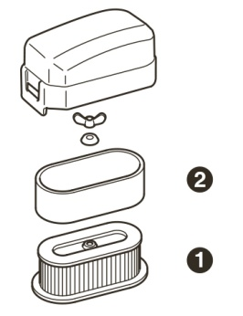
- Двойной фильтр из уретановой пены
Вымойте и очистите уретановую пену (2) моющим средством. Затем высушите. Очищайте пеноуретановый элемент каждые 50 часов.
Очистите элемент осторожно постукивая по нему и выдуйте пыль. Не используйте масло. Очищайте бумажный элемент каждые 50 часов, заменяйте набор элементов каждые 200 часов.

ВНИМАНИЕ! Очищайте и заменяйте элементы воздухоочистителя чаще при работе в пыльных условиях.

Замена топливных патрубков

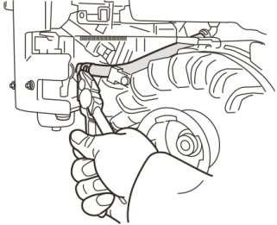
ВНИМАНИЕ! Будьте предельно осторожны при замене топливных патрубков, бензин чрезвычайно огнеопасен.

Меняйте топливные патрубки каждые 1000 часов или каждый год. При обнаружении утечки топлива необходимо заменить патрубки немедленно.

Проверка болтов, гаек и винтов

- Затяните свободные болты и гайки.
- Проверьте наличие утечек топлива или масла.
- Замените поврежденные детали новыми.

Более подробную информацию по инструменту Вы можете узнать на сайте производителя или компании-дилера в Вашем регионе.

Соответствует требованиям технических регламентов Таможенного Союза:

ТР ТС 04/2011 «О БЕЗОПАСНОСТИ НИЗКОВОЛЬТНОГО ОБОРУДОВАНИЯ»

ТР ТС 020/2011 «ЭЛЕКТРОМАГНИТНАЯ СОВМЕСТИМОСТЬ ТЕХНИЧЕСКИХ СРЕДСТВ» ТР ТС 010/2011 «О БЕЗОПАСНОСТИ МАШИН И ОБОРУДОВАНИЯ»

Вес инструмента нетто: см. тех. характеристики

Производитель: ИНГКО Тулз КО., ЛТД., Донг Ян Роуд д.118, Сужоу, Китайская Народная Республика

Страна происхождения: Китай

ГАРАНТИЙНЫЙ ТАЛОН № ____________

Модель:  Серийный номер: ______________________________ Дата продажи: _______________  с условиями гарантийного обслуживания  ознакомлен, упаковка не нарушена, товар  видимых повреждений не имеет М.П. торгующей организации  подпись покупателя:____________________ | Гарантийные обязательства:  - Настоящие гарантийные обязательства распространяются на Изделия, приобретенные через сеть официальных дилеров в России и странах СНГ.  - Гарантийный срок составляет 12 (двенадцать) месяцев с даты продажи.  - Бесплатное гарантийное обслуживание изделия в течение гарантийного срока обеспечивается при соблюдении следующих условий:  - Соблюдение потребителем правил эксплуатации изделия, описанных в документации, прилагаемой к Изделию;  - Соблюдение потребителем требований безопасности и условий эксплуатации Изделия техническим стандартам, указанных в документации;  - Использование продукции INGCO в той области, для которой она предназначена: INDUSTRIAL – в профессиональной, STANDARD – в бытовой;  - Соответствие Изделия условиям гарантийного обслуживания, предусмотренным настоящими Гарантийными обязательствами и действующему законодательству страны приобретения Изделия;  - Наличие правильно оформленного гарантийного талона установленного образца, а также товарного (кассового) чека, счета фактуры, подтверждающих дату продажи.  - Настоящие гарантийные обязательства не распространяются на оснастку и комплектующие к Изделию.  - Настоящие гарантийные обязательства не включают профилактические работы и чистку внутренних частей Изделия.
Дата приема:______________________
ФИО клиента:______________________
Контактный телефон:______________________
Заявленный дефект: М.П.
_________________________________________

Подпись клиента: _________________________

Дата приема:______________________
ФИО клиента:______________________
Контактный телефон:______________________
Заявленный дефект: М.П.
_________________________________________

Подпись клиента: _________________________

- Настоящие гарантийные обязательства не распространяются на Изделие, поврежденное в результате: использования инструмента не по назначению, природных явлений; действия перегрузки, повлекшие за собой выход из строя ротора, статора и т.п.; деятельности животных; механических воздействий; попадания в Изделие посторонних предметов и жидкостей; неправильной установки, эксплуатации, хранения и транспортировки Изделия; несанкционированного доступа к узлам и деталям изделия лиц, не уполномоченных на проведение указанных действий.
Гарантийные обязательства не распространяются также на части подверженные естественному износу (угольные щетки, зубчатые ремни, резиновые уплотнения, сальники, клапаны и т.д.), на сменные принадлежности (патроны, цанги, шины, звездочки, фильтры и т.д.) и рабочую оснастку (пилки, сверла, фрезы, пильные диски, буры, пистолеты, шлифовальную и распылительную оснастку, шланги и т.д.)
- Гарантийные претензии на аккумуляторы рассматриваются только при предоставлении к осмотру зарядного устройства, инструмента или оборудования, с которым он был куплен. Если аккумулятор куплен отдельно, необходимо предоставить аккумулятор и зарядное устройство к нему. Обязательным условием гарантии на литий-ионные аккумуляторы является выполнение процедуры зарядки аккумулятора минимум 1 раз каждые 3 месяца в случае долгого неиспользования инструмента.
- При утрате гарантийного талона дубликат не выдается.

